РЕКОМЕНДАЦИИ РОДИТЕЛЯМ:

1. ВСПОМНИТЬ с ребенком, как называется город (поселок), в котором он живет, улица, на которой находится его дом, НАЗВАТЬ главную улицу города (поселка);

2. Обратить ВНИМАНИЕ, в честь кого назван город, чем он знаменит, РАССКАЗАТЬ о наиболее важных событиях, произошедших в вашем городе, какие достопримечательности в нем есть;

3. РАССМОТРЕТЬ иллюстрации, открытки и фотографии с изображением своего города (поселка);

4. ПОВТОРИТЬ с ребенком домашний адрес, адрес детского сада, вспомнить, на каком транспорте вы едете в детский сад;

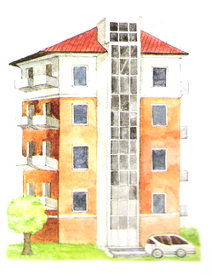
5. Дидактическая игра «НАЗОВИ КАКОЙ» (ОБРАЗОВАНИЕ СЛОЖНЫХ СЛОВ):
дом (какой?) - многоэтажный, одноэтажный ... .

6. Дидактическая игра «ПОДБЕРИ ПРИЗНАК»:
город (какой?) - ...,
улица (какая?) - ...,
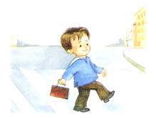
дом (какой?) - ....

7. Составить РАССКАЗ (из личного опыта) «Дорога в детский сад».

8. НАРИСОВАТЬ картинку на тему «Мой город (поселок)».
